ITINERAIRE VOYAGE AU Portugal -2
CI-DESSOUS un itinéraire si vous le trouvez bien
Vila Nova de Milfontes se trouve sur l'estuaire du Rio Mira. C'est une ville agréable, avec une gamme de magasins et de restaurants. Il ya de belles vues sur la rivière et l'océan depuis le promontoire, avec des options de camping gratuit autour. La ville a été développée depuis les années 1980, et est probablement la station la plus fréquentée de l'Alentejo, mais elle conserve encore son charme. Il y a un tourisme sur Rua Antonio Mantas. Le tourisme peut organiser l'équitation, la location de vélos et les excursions en rivière. Il ya un bureau de poste dans la ville, à l'extrémité ouest. Il ya un bon café Internet , qui ouvre les après-midi et le soir. dans le centre commercial, à côté du marché, où le stationnement pour les grands véhicules est plus facile que sur la rue principale. Au sud de la rivière est un endroit isolé, abrité, tranquille rivière avec un couple de restaurants, accès facile à la plage, mais en bas d'une route difficile. Au nord de la rivière est facile d'accès, à distance de marche de la ville, mais exposé au vent.
Au sud de la rivière: L'endroit le plus abrité et le plus calme est au sud de la rivière. Les vues sont magnifiques. Il y a deux bar / restaurants. Il se trouve à quelques minutes à pied de la plage. Pour y arriver: Prendre la N393 de l'extérieur de la ville et la tête vers le sud vers Odemira. Passer le pont et monter la colline. Tournez à droite quand vous arrivez au rond-point, signe Fumas, qui est la plage. Cette route est rugueuse, mais OK pour les gros véhicules si vous allez lentement. Soit rester sur cette route tout le chemin jusqu'à la fin, puis tourner à gauche sur la rive. Ou tournez à gauche pour rejoindre Praia Das Furnas. La rive est à l'abri de la plupart des vents, et a une bonne vue. Il s'agit d'un endroit éloigné et stocker sur les fournitures avant d'aller est une bonne idée, même si parfois un van boutique mobile vient autour de la vente de produits de base (eau, fruits, etc).
Au nord de la rivière: Il ya quelques spots au nord de la rivière vers le promontoire, avec d'excellentes vues. Il y a des toilettes et des poubelles. Il ya aussi un grand restaurant. La police maritime est basée sur le promontoire, qui devrait fournir une certaine sécurité.

Almograve Camping gratuit à Almograve
Au sud de Vila Nova de Milfontes, la côte devient encore plus accidentée et spectaculaire. La petite station balnéaire d'Almograve est à 5 km à l'ouest de la route principale. Les vagues s'écrasent contre les rochers ici, et la natation n'est pas recommandée, mais il ya un bon potentiel de surf. À marée haute, la plupart de la plage disparaît. Camping est possible à peu près n'importe où en arrière de la plage. Il ya quelques cafés et bars . Stationnement et camping gratuit sur les falaises au-dessus de la plage. Il ya des toilettes ici qui sont fermées la nuit.

Odemira Campings à Odemire Sao Miguel A de bonnes installations, y compris un court de tennis et une piscine. En dehors de la ville à Sao Miguel.
En été, les stations balnéaires côtières peuvent être bondées, quand Odemira peut être un meilleur endroit pour rester. C'est une assez jolie ville. Il ya un camping en dehors de la ville. Il ya des bars et des restaurants. La terrasse-bar O Cais au bord de la rivière propose de la musique live le week-end.

Zambujera do Mar Camping gratuit à Zambujera do Mar Zambujera do Mar camping Terrain de camping raisonnable, à environ 1km des falaises. A un café-bar.
Aire sur le parking au sommet de la falaise au sud de la plage Zambujera do Mar, dernier recours de l'Alentejo, se trouve à 7 km à l'ouest de la route principale. C'est un peu un village délabré, avec la falaise fournissant un cadre pittoresque à la plage. Il peut être encombré en été. La plage ici a un bon potentiel de surf. Il ya un camping. Les meilleurs restaurants sont le Taverna Ti Vitorio et la Cervejaria A Marisqueria . Le Clube da Praia est un bar / discothèque très populaire. La traversée de la rivière à Odeceixe tord dans les collines de l'Algarve, et offre de bons paysages. Si vous partez pour la côte sud de l'Algarve, prenez la route d'Odemira à travers la Serra de Monchique qui vous emmène à travers

Odeceixe Aljezur
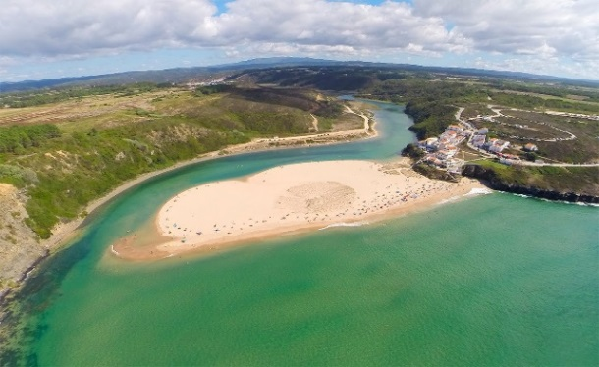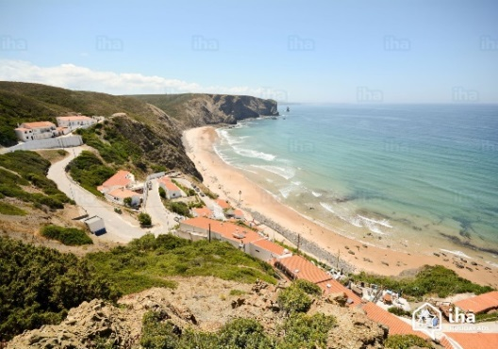
Tout près du village de Carrapateira, à partir duquel il existe un accès par une route goudronnée, la très belle plage de Bordeira possède une grève très. La vie est tranquille à Carrapateira et surtout on ne s’y ennuie pas. A pied ou en voiture, il faut oser emprunter les petits sentiers, les chemins de traverse pour être étonné et surpris. Autour de Carrapateira il faut ouvrir les yeux et se laisser émerveiller par la nature, par le vide et la solitude. Parfois ça fait du bien.
AIRE ALJEZUR : Rua da Padaria 9 | l

Aire de Camping-Car Vila do Bispo / Quinta Manjericao
Camping Orbitur Sagres Adresse : Cerro das Moitas, 8650-998 Vila de Sagres ,
---------------------------------------------------------------------------------------------------------------------------------------------------
Aljezur ----- Alfambra --- Carapateira ----- Lagos---- Portimao -- - -Vila Real Santo Antonio
Vous arrivez en Algarve tout est beau vous visitez la cote jusque Vila Real St Antonio
Vila Real Sto Antonio---Santa Catarina-- Barronco Velho----Ameixial—Almodovar--Beja
Santa Catarina da Fonte do Bispo Sao Bras de Alportel
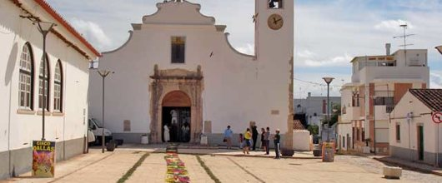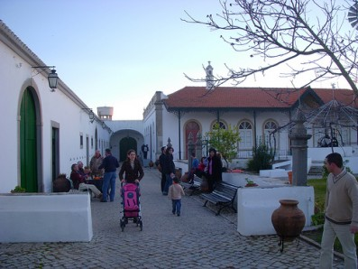
Route du Liege : La montagne du caldeirao il ya un des meilleurs bouchons dans le monde entier. Il est possible de faire des visites qui partent de S. Brás de Alportel. Il y a des itinéraires pour les plus jeunes (entre 6 et 12 ans) avec des activités; pour les jeunes âgés de 13 à 18 ans, avec "Liege Extreme" qui combine le volet éducatif aux sports extrêmes; pour les personnes âgées, avec un voyage tranquille à travers le monde en liège, en pleine nature. La Route de Cork est un voyage avec six points: commence dans le Centre au Musée de São Brás; départ pour la Serra do caldeirao; la visite des villages pittoresques Barrocal; visite d'une usine; explorer le pôle de connaissances à l'appui du Centre de développement durable. Plus d'informations: www.rotadacortica.pt peut aussi faire une visite à Nova Cortiça usine et stockage Pelcor dans S. Brás de Alportel.. Prix de la visite: 12,50 € / adulte; 5 € / enfant jusqu'à 12 ans; réductions pour les groupes et les familles

En savoir plus sur: http://www.viajecomigo.com/2014/05/14/sao-bras-de-alportel-algarve/

AIRE de Castro Verde : Parque de Campismo de Castro Verde
Rua Timor Lorosae7780 Castro Verde GPS: N 37.70451, W 8.08783 N 37°42'16", W 8°05'16"

AIRE de Beja Rua de Lisboa7800 Beja GPS: N 38.02210, W 7.87413 N 38°01'20", W 7°52'27
Camping Beja Av. Vasco da Gama, 7800-397 Beja GPS: 38º0’29’’ N, 7º51’42’’ W
Castro Verde Beja
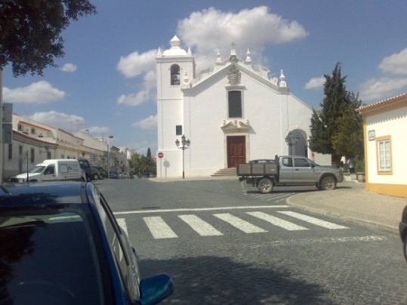 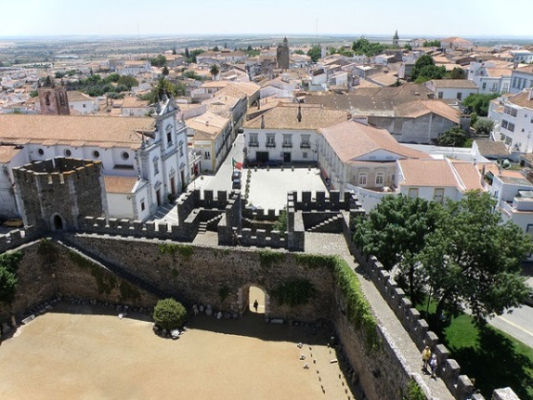
Beja—Evora—Vila Vicosa -----Elvas---Portalegre--- Marvao : à Marvao visiter suivant vos gouts

AIRE ELVAS Intermache Rua Paco Bandeira7360 Elvas
GPS: N 38.87457, W 7.18375 N 38°52'28", W 7°11'02
AIRE ELVAS ; route nationale 246 ave de Badajoz
Camping Piedade a Elvas en ville
Camping municipal en ville
Marvão Parque de campismo Route de Castelo de Vide (7330-013 Beirã-Marvão
Camping da quinta da saúde route da serra Portalegre

MARVAO POTALEGRE

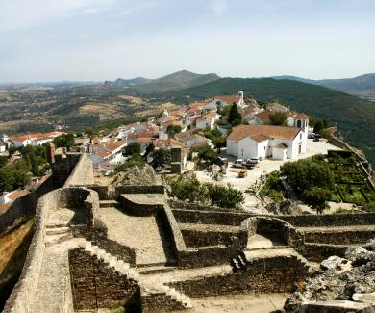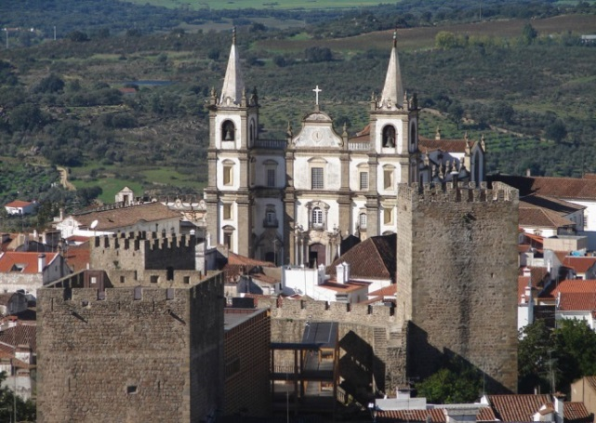
---------------------------------------------------------------------------------------------------------------------------------
Marvao---Castelo Vide ---Alpalhao--- Nisa---Vila Velha do Rodao—Castelo Branco
AIRE :Vila Velha do Rodao Parc camping rural do Tejo vila velha do R
Voila un endroit avoir absolument .Le Tage s'écoule majestueusement entre les colline .Des aigles tout proches répondront à vos coup de sifflets
AIRE :Vila Velha de Ródão N 39º 39' 06'' W 07º 40' 21''

Camping Castelo Branco Adresse : (route Nationale 18) Estrada Nacional 18 – Castelo Branco

Vila Nova do Rodao Castelo Branco
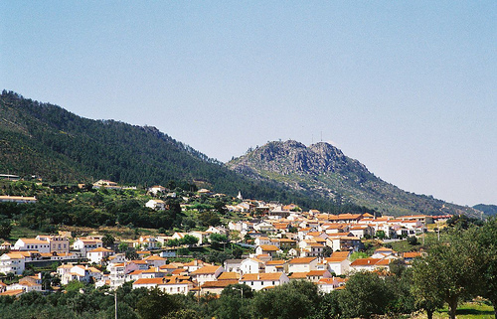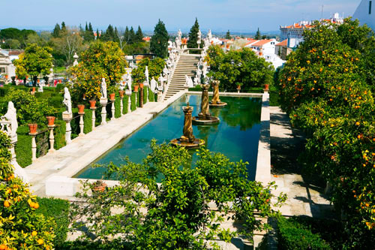
-----------------------------------------------------------------------------------------------------------------------------------
Castelo Branco—Ladoeiro—Idanha a nova e Velha—Monsanto
Il faut visiter Idanha Nova et Velha-Monsanto
Camping Municipal de Idanha a Nova EN 354-1 idanha a nova(EN=route nationale)
GPS N 39.94985, W 7.18804 N 39°56'59", W 7°11'17

IDANHA NOVA IDANHA VELHA
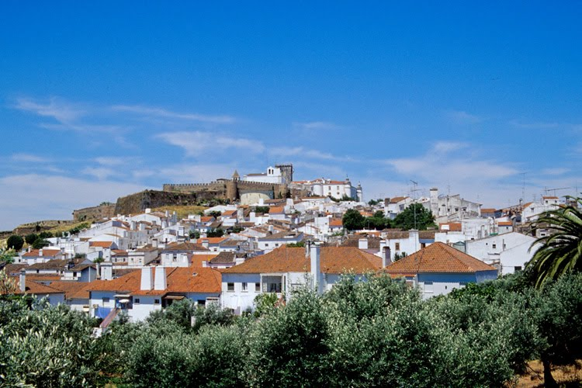 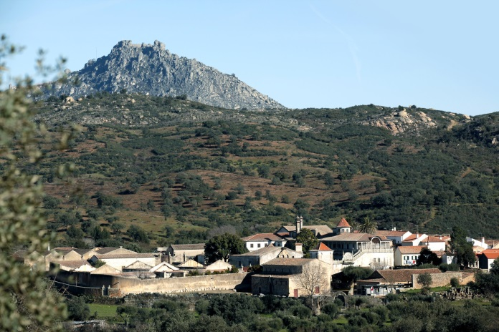

MONSANTO
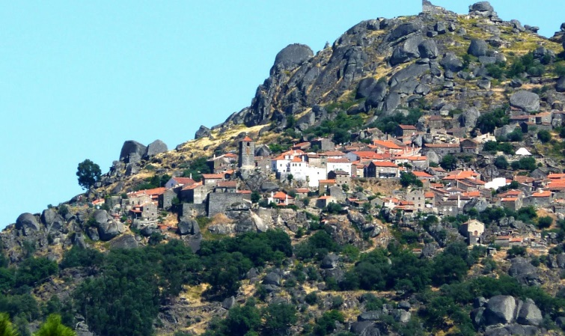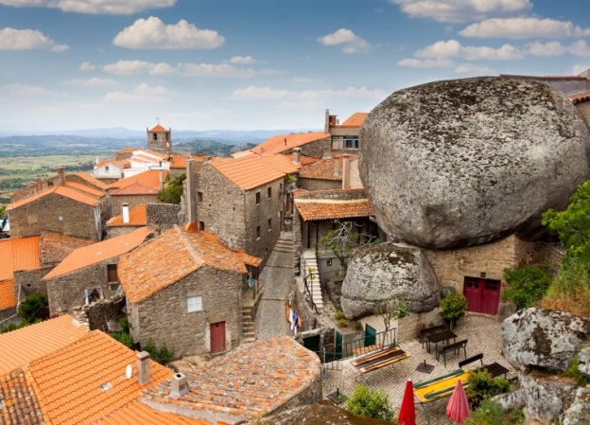

Monsanto-----Covilha ---Haut Serra da Estrela—Seia---Gouveia ------Guarda en passant par Penhas da Saude…Torre= haut de la Serra…Seia peut être dormir a Seia

AIRE de Seia Parking rotonde EN339 Seia GPS: N 40.41874, W 7.70647 N 40°25'07", W 7°42'23"

CAMPING Gouveia Parque de Campismo de Quinta das Cegonhas em Gouveia Rua de São Lourenço Gouveia
CAMPING Parque de Campismo da Senhora dos Verdes EN 232 à Cativelos

Camping Celorico da Beira Ponte do ladrao a Celorico da Beira
SEIA GOUVEIA
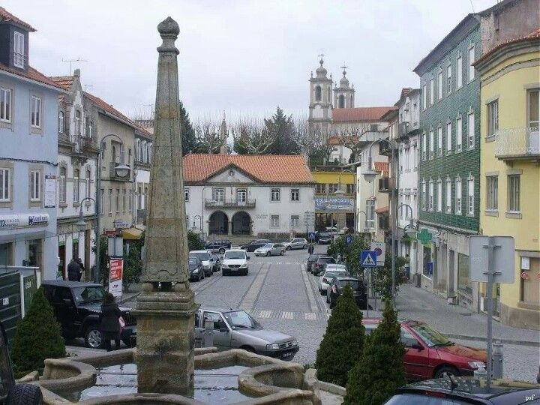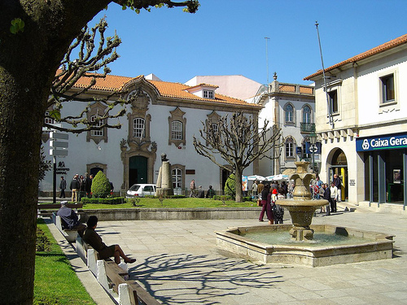
Seia---Gouveia ---Guarda
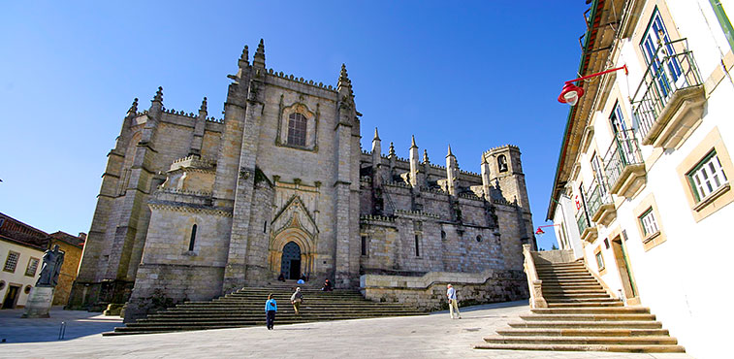 GUARDA
Camping GUARDA Parque de Campismo Municipal Adresse : Av. do Estádio Municipal a Guarda
AIRE a Guarda Rua da Direcção Geral de Viação
???? Vous pouvez pousser une pointe jusque Trancoso le vendredi matin il y a un bon marché

----------------------------------------------------------------------------------------------------------------------------------------
Guarda ou Trancoso –--Pinhel---Almeida dormir a Almeida il y a une aire à l’entrée de la ville-Il y a aussi une aire a Vilar Formoso (frontière)
ALMEIDA 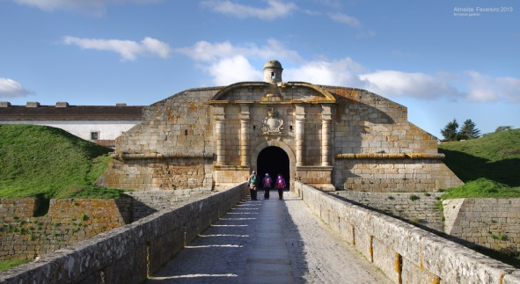 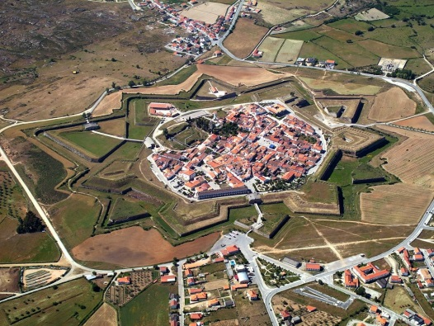
Almeida ---- Vilar Formoso -----Salamanca en Espagne visitez Salamanca belle Cathédrale
-
-----------------------------------------------------------------------------------------------------------------------------------

Salamanca---Burgos-----Hendaye ---France : arrêts a votre guise
Voilà l’essentiel en ce qui me concerne maintenant c’est à vous de choisir
Meilleures périodes ce serait 15-20 Septembre a Fin Novembre a savoir qu’en octobre Novembre les jours sont courts il y a un décalage d’une heure a midi en France il est 11heures au Portugal
Pour les aires et campings utilisez Campercontact -ou-autres applications

CI-DESSOUS CARTES ITINERAIRE A TITRE D’INFO ??
1= Depuis Frontière Espagne a Coimbra
2= Coimbra à Lisbonne
3= Lisbonne a L’Algarve
4 = Retour Algarve a la Frontière Vilar Formoso


